Sprint | Tarefa | Versão | Versão pacote | Build | Id testlink
Linx ERP SCM - S#25-04 | ENTERMODA-20514 | 8.1.7 | SPK01.25.030 | 030 | SHOP-VL8796,SHOP-VL8797,SHOP-VL8798  SHOP-VL8799,SHOP-VL8800,SHOP-VL8801  SHOP-VL8802,SHOP-VL8803
Banco teste |  | Servidor |  | Período teste | Analista
Inovacao_linxerp |  | qa-erp-app02.linxdev.local |  | 02/04 a 03/04/25 | Luiz.Costa

Descrição da Demanda:

O objetivo dessa melhoria é garantir a integridade e o sequenciamento correto das ordens de serviço. Atualmente, o sistema permite que os usuários alterem manualmente o campo "ORDEM DE SERVIÇO", o que tem gerado inconsistências no sequenciamento dos números, ocasionando erros e retrabalho. Além disso, será corrigido o processo de cálculo do valor do custo na tela de consulta da OP, para que corresponda ao cálculo realizado com base no custo médio.

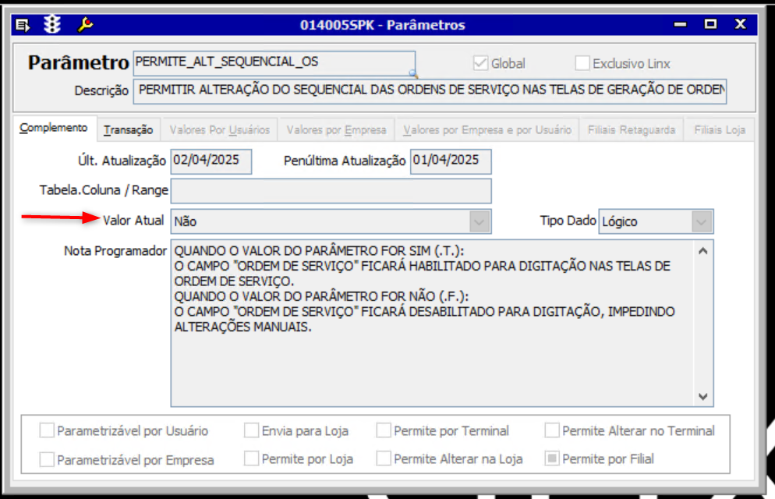
- O campo "ORDEM DE SERVIÇO" ficará desabilitado para digitação, impedindo alterações manuais, quando o Parâmetro acima for Não
Tela 008325 – Movimentação Alteração PCP
Cadastro em modo de inclusão.
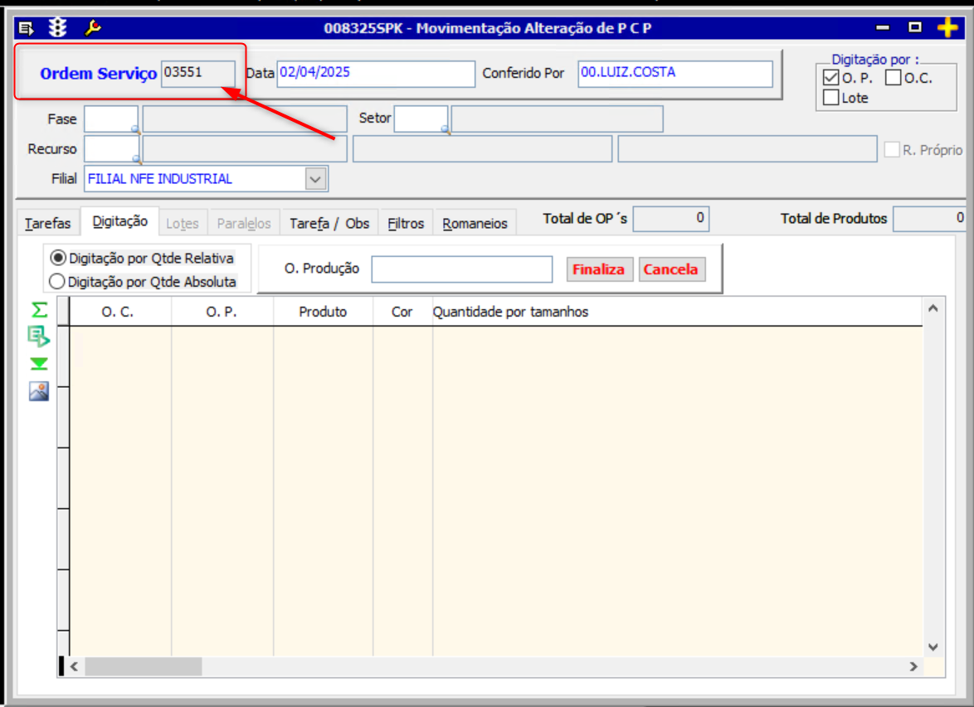
Tela 008225 – Movimentação Automática
Cadastro em modo de inclusão.
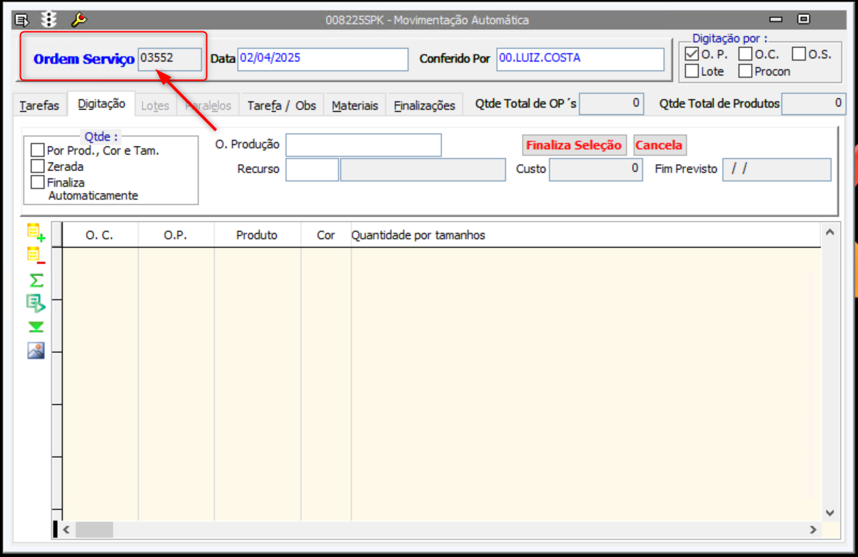
Tela 008525 – Movimentação Lavagem
Cadastro em modo de inclusão.
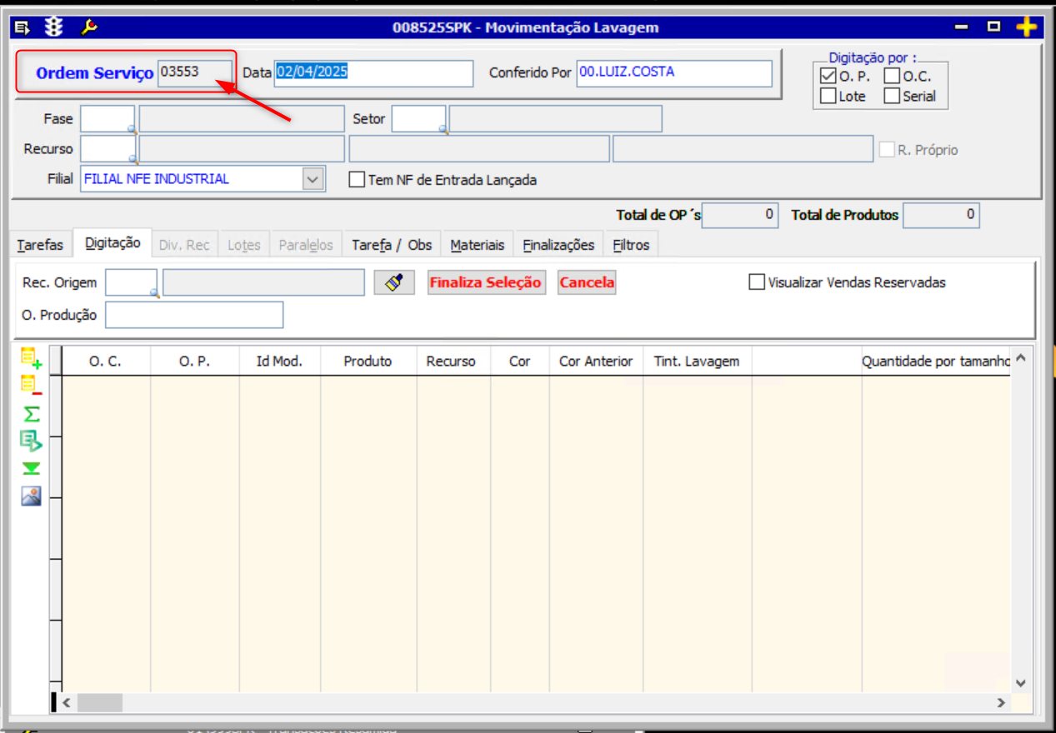
Tela 008125 – Movimentação Normal
Cadastro em modo de inclusão.
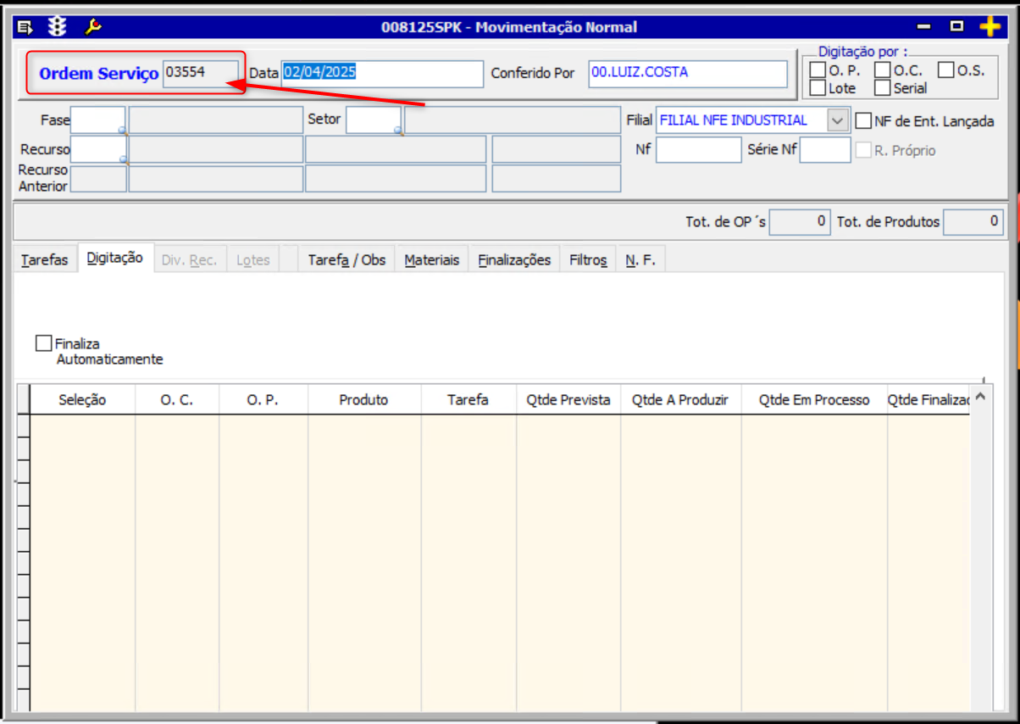
Tela 008425 – Movimentação Perda
Cadastro em modo de inclusão.
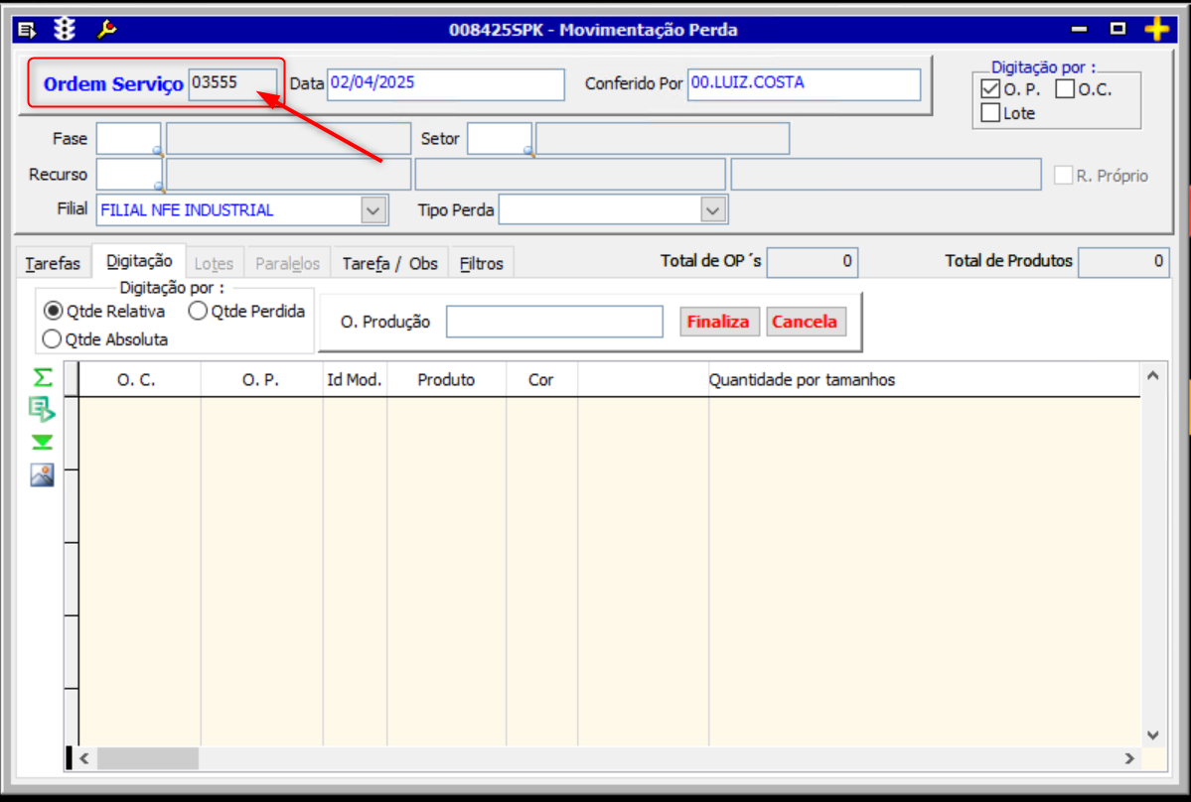
Tela 008825 – Movimentação por Lotes
Cadastro em modo de inclusão.
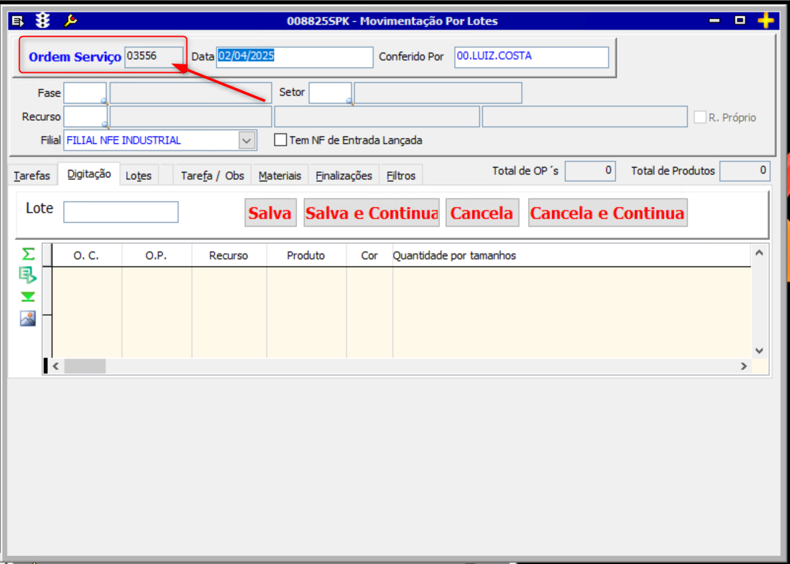
Tela 008025 – Movimentação Retrabalho
Cadastro em modo de inclusão.
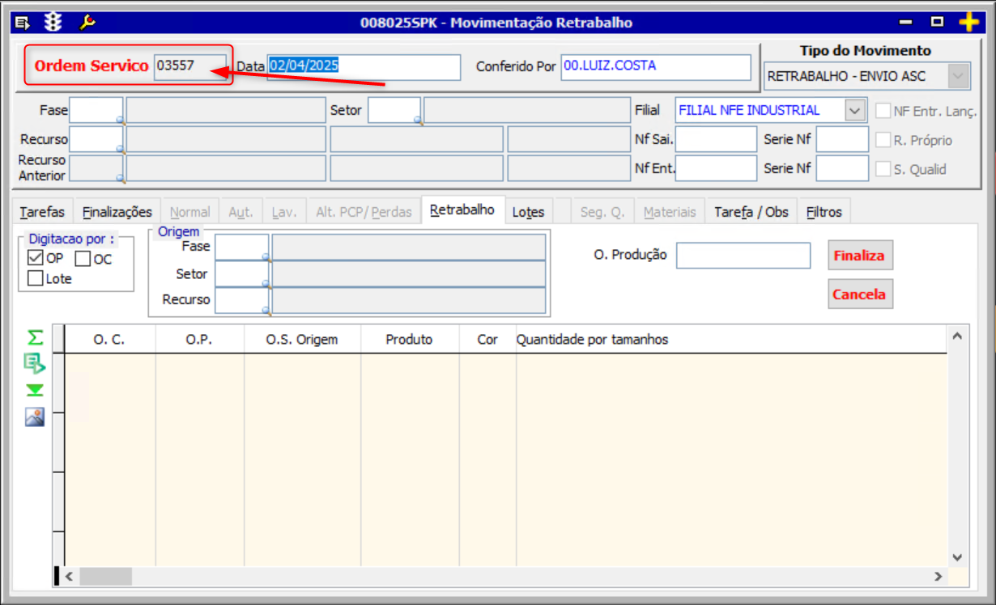
Tela 008725 – Movimentação Segunda Qualidade
Cadastro em modo de inclusão.
